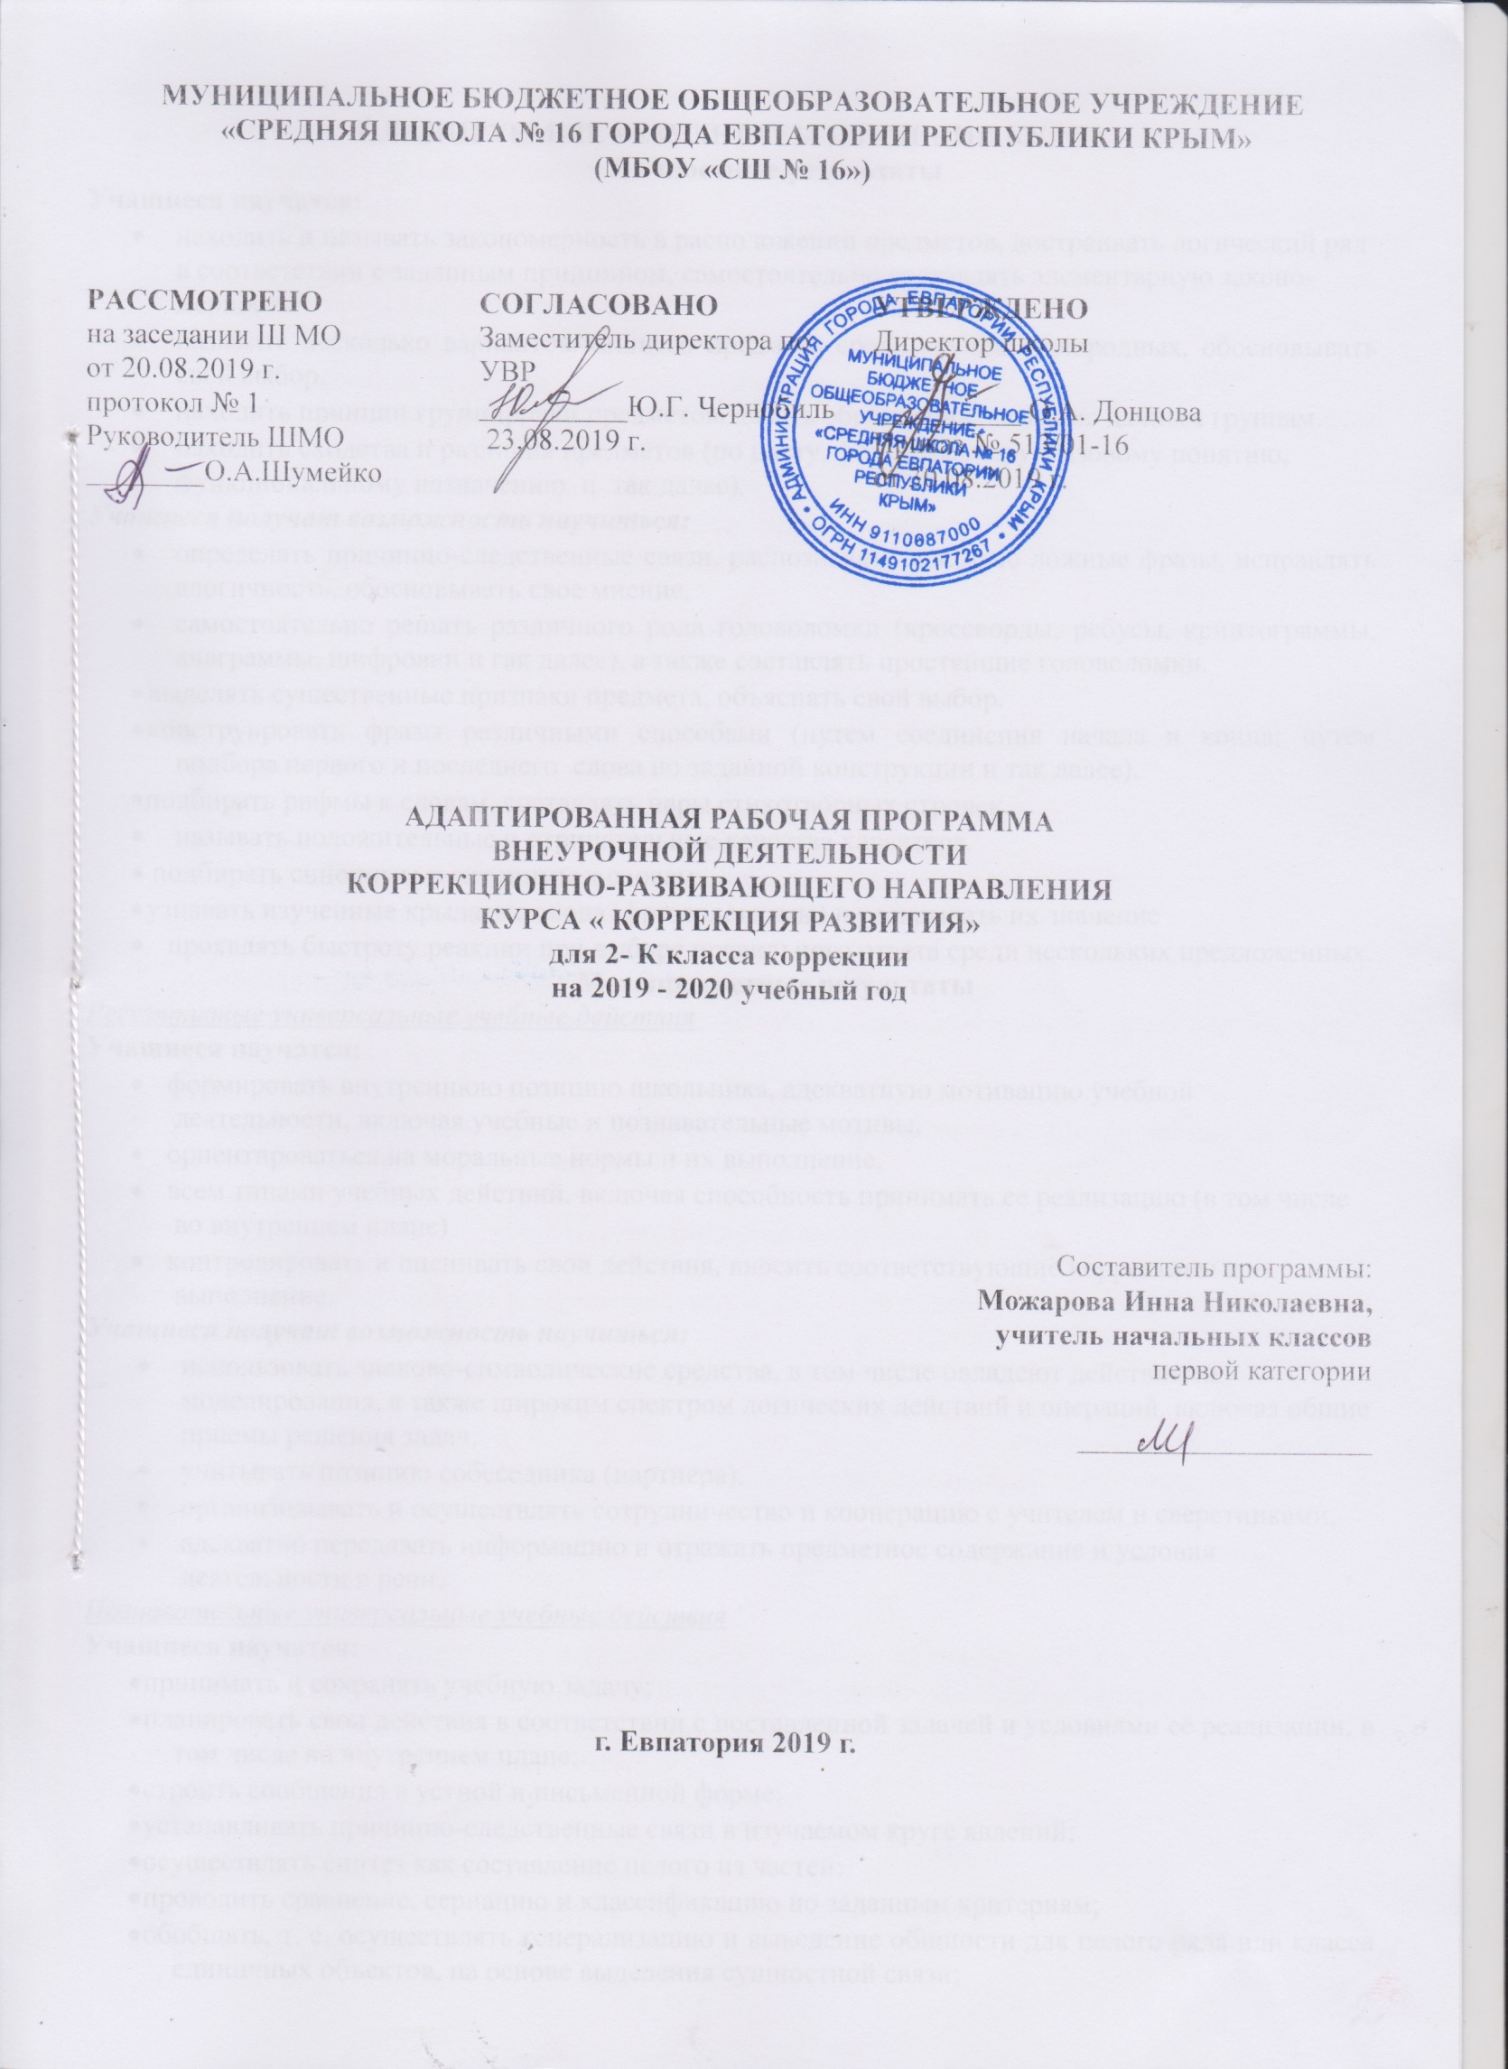

ПЛАНИРУЕМЫЕ РЕЗУЛЬТАТЫ ИЗУЧЕНИЯ КУРСА
Личностные результаты
Учащиеся научатся:
- находить и называть закономерность в расположении предметов, достраивать логический ряд в соответствии с заданным принципом, самостоятельно составлять элементарную закономерность.
- называть несколько вариантов лишнего предмета среди группы однородных, обосновывать свой выбор.
- находить принцип группировки предметов, давать обобщенное название данным группам.
- находить сходства и различия предметов (по цвету, форме, размеру, базовому понятию, функциональному назначению и так далее).
Учащиеся получат возможность научиться:
- определять причинно-следственные связи, распознавать заведомо ложные фразы, исправлять алогичность, обосновывать свое мнение.
- самостоятельно решать различного рода головоломки (кроссворды, ребусы, криптограммы, анаграммы, шифровки и гак далее), а также составлять простейшие головоломки.
- выделять существенные признаки предмета, объяснять свой выбор.
- конструировать фразы различными способами (путем соединения начала и конца; путем подбора первого и последнего слова по заданной конструкции и так далее).
- подбирать рифмы к словам, составлять пары стихотворных строчек.
- называть положительные и отрицательные качества характера.
- подбирать синонимы и антонимы к словам.
- узнавать изученные крылатые слова (фразеологизмы) и раскрывать их значение
- проявлять быстроту реакции при выборе правильного ответа среди нескольких предложенных.
Метапредметные результаты
Регулятивные универсальные учебные действия
Учащиеся научатся:
- формировать внутреннюю позицию школьника, адекватную мотивацию учебной деятельности, включая учебные и познавательные мотивы,
- ориентироваться на моральные нормы и их выполнение.
- всем типами учебных действий, включая способность принимать ее реализацию (в том числе во внутреннем плане)
- контролировать и оценивать свои действия, вносить соответствующие коррективы в их выполнение.
Учащиеся получат возможность научиться:
- использовать знаково-символические средства, в том числе овладеют действиями моделирования, а также широким спектром логических действий и операций, включая общие приемы решения задач.
- учитывать позицию собеседника (партнера),
- организовывать и осуществлять сотрудничество и кооперацию с учителем и сверстниками,
- адекватно передавать информацию и отражать предметное содержание и условия деятельности в речи.
Познавательные универсальные учебные действия
Учащиеся научатся:
- принимать и сохранять учебную задачу;
- планировать свои действия в соответствии с поставленной задачей и условиями её реализации, в том числе во внутреннем плане;
- строить сообщения в устной и письменной форме;
- устанавливать причинно-следственные связи в изучаемом круге явлений;
- осуществлять синтез как составление целого из частей;
- проводить сравнение, сериацию и классификацию по заданным критериям;
- обобщать, т. е. осуществлять генерализацию и выведение общности для целого ряда или класса единичных объектов, на основе выделения сущностной связи;
- устанавливать аналогии;
- осуществлять подведение под понятие на основе распознавания объектов, выделения существенных признаков и их синтеза;
- свободно ориентироваться в пространстве, оперируя понятиями: «вверх наискосок справа налево», «вверх наискосок слева направо», «вниз наискосок справа налево», «вниз наискосок слева направо» и другие, самостоятельно составлять рисунки с использованием данных понятий на клетчатой бумаге.
Учащиеся получат возможность научиться:
- составлять рассказ на заданную тему, придумывать продолжение ситуации, сочинять
сказки на новый лад, фантастические истории как от первого лица, так и от лица неодушевленного предмета.
- выражать словами чувства, которые испытывает герой произведения.
- высказывать свое отношение к происходящему, делиться впечатлениями.
Коммуникативные универсальные учебные действия
Учащиеся научатся:
- учитывать разные мнения и стремиться к координации различных позиций в сотрудничестве;
- формулировать собственное мнение и позицию;
- задавать вопросы;
- адекватно использовать речевые средства для решения различных коммуникативных задач, строить монологическое высказывание, владеть диалогической формой речи.
Учащиеся получат возможность научиться:
- в сотрудничестве с учителем ставить новые учебные задачи;
- проявлять познавательную инициативу в учебном сотрудничестве;
- осознанно и произвольно строить сообщения в устной и письменной форме;
- осуществлять синтез как составление целого из частей, самостоятельно достраивая и восполняя недостающие компоненты;
- осуществлять сравнение, сериацию и классификацию, самостоятельно выбирая основания и критерии для указанных логических операций;
- строить логическое рассуждение, включающее установление причинно-следственных связей;
- речевые средства для эффективного решения разнообразных коммуникативных задач, планирования и регуляции своей деятельности.

Предметные результаты
Учащиеся научатся:
- сравнивать, группировать и характеризовать предметы и объекты по заданным параметрам величины;
- различать, выделять и обозначать словесно цветовые тона;
- моделировать расположение различных объектов по отношению друг к другу в ближнем и дальнем пространстве;
- находить отличительные и общие признаки на наглядном материале, выделять нереальные элементы «нелепых» картинок;
- анализировать, сравнивать, обобщать, классифицировать предметы и явления, решать аналитические задачи;
Учащиеся получат возможность научиться:
- выявлять последовательность и закономерность расположения предметов и чисел;
- строить из палочек и чертить на бумаге в клетку знакомые геометрические фигуры;
- писать занимательные диктанты;
- определять цель предстоящей деятельности;
- самостоятельно планировать этапы деятельности;
- разгадывать слово по его значению;
- подбирать начало и конец пословицы;
Коррекционно-развивающие результаты:
- разгадывать ребусы.
- - Формирование соответствующих возрасту общеинтелллектуальных умений (операции анализа, сравнения, обобщения, формирование умозаключений и т.д.) .
- - Развитие произвольности внимания (концентрации, устойчивости, распределения, объем внимания и др.) и памяти.
- - Повышение уровня общего развития школьников и коррекция индивидуальных отклонений (нарушений) в развитии (темп деятельности, типа мыслительной деятельности, формирование адекватной саморефлексии и др.)

СОДЕРЖАНИЕ КУРСА
1.Диагностический блок (2 часа)
Вводное занятие (диагностика и обследование учащихся)
Обследование детей. Диагностика уровня развития внимания, памяти, восприятия.
2.Коррекционно-развивающий блок (64 часа)
Развитие восприятия, воображения - Закрепление сформированных понятий, характеризующих величину. Сравнение и группировка предметов по заданным параметрам величины.Совершенствование восприятия формы. Различение цветовых тонов и правильное их словесное обозначение. Классифицирование предметов по форме, цвету и размеру. Составление комбинаций из 3 цветов. Формирование произвольности зрительного восприятия. Дорисовывание незаконченных изображений. Нахождение отличительных и общих признаков на наглядном материале. Выделение нереальных элементов «нелепых» картинок. Гимнастика для глаз. Развитие пространственно, творческого воображения. Моделирование расположения различных объектов по отношению друг к другу в ближнем и дальнем пространстве. Самостоятельное моделирование пространственных ситуаций, представление словесного отчета.
Развитие внимания. Развитие саморегуляции и умения работать в умозрительном плане. Составление детьми собственных планов к лабиринтам. Самостоятельное планирование этапов деятельности. Контроль за выполнением одновременно 2-х и 3-х действий.
Развитие памяти – Развитие вербальной и визуальной кратковременной и долговременной памяти. Расчленение запоминаемых объектов на части, выделение в них различных свойств. Использование для запоминания вспомогательных средств, в том числе знаков – символов.
Развитие аналитико-синтетической деятельности- Формирование предпосылок к переходу от наглядно-образного к абстрактно-логическому мышлению. Развитие функций анализа и синтеза, сравнения и обобщения, абстрагирования. Упражнения на поиск закономерностей, на обобщение, на проведение классификации предметов, чисел, понятий по заданному основанию классификации. Упражнения на поиск недостающей фигуру с нахождением 2 3 особенностей, лежащих в основе выбора, поиск признака отличия 1 группы фигур (или понятий) от другой. Задачи аналитического типа. Построение простейших умозаключений, их проверка и уточнение.
Заполнение магических квадратов с геометрическими фигурами. Выявление закономерностей и продолжение орнамента по образцу.
Выявление закономерностей расположения чисел. Нахождение «лишнего» числа в ряду чисел. Словесная закономерность. Решение логических и комбинаторных задач. Решение задач путем рассуждений с опорой на схему. Формирование пространственных представлений в играх с палочками. Построение заданного числа фигур из заданного числа палочек.
Закрепление понятий «справа- слева», «вверх-вниз».Выполнение графического диктанта под диктовку учителя. Составление задания для соседа по парте.
Закрепление понятий «четырех угольник», «квадрат», «прямоугольник». Формирование представлений о ромбе. Вычерчивание прямоугольников, квадратов, ромбов.
Знакомство с правилом числового магического квадрата. Решение магических квадратов сложения.
Знакомство с правилом магического треугольника. Решение магических треугольников. Нахождение закономерностей в магической цепи. Заполнение магических цепей по заданным закономерностям.
Окружность, круг, их отличие. Логические задачи. Пропущенные цифры. Нахождение пропущенных цифр в примерах на сложение и вычитание.
Развитие личностно-мотивационной сферы – Знакомство с понятием «успех». Составляющие успеха. Знакомство с понятием «цель». Определение предстоящей деятельности. Обучение целеполаганию и планированию. Обучение составлению планов и алгоритмов деятельности. Развитие навыков самоконтроля.
3.Итоговый диагностический блок (2 часа)
Итоговое занятие – Комплексное занятие. Проверка имеющихся знаний и умений учащихся. Проверочная работа. Диагностика уровня сформированности логического мышления.
ТЕМАТИЧЕСКОЕ ПЛАНИРОВАНИЕ

№  п/п | Наименование разделов и тем | Всего часов
1 | Вводное занятие | 1
2 | Коррекционно-развивающий блок | 31
3 | Итоговое занятие | 2
Итого |  | 34

КАЛЕНДАРНО-ТЕМАТИЧЕСКОЕ ПЛАНИРОВАНИЕ

№ п/п |  | Дата |  | Тема урока
План | факт | план | факт
1.Вводное занятие (1часа)
1. |  | 04.09 |  | Диагностика уровня развития памяти и мышления. Исследование школьной мотивации учащихся.
2.Коррекционно-развивающий блок (31 часа)
2. |  | 11.09 |  | Диагностика уровня развития внимания.
3. |  | 18.09 |  | Развитие произвольного внимания, слуховой памяти, наглядно-образного мышления.
4. |  | 25.09 |  | Развитие умения ориентироваться в пространстве листа, наглядно-образного мышления.
5. |  | 02.11 |  | Развитие зрительной памяти, пространственных представлений, произвольности движений.
6. |  | 09.10 |  | Развитие мышления, вербальной памяти.
7. |  | 16.10 |  | Развитие умения ориентироваться в пространстве листа, логической памяти.
8. |  | 23.10 |  | Развитие наглядно-образного мышления, произвольного внимания, мышления.
9. |  | 30.10 |  | Развитие мышления, точности, произвольных движений.
10. |  | 06.11 |  | Развитие зрительного восприятия, мышления, слуховых ощущений.
11. |  | 13.11 |  | Развитие произвольного внимания и осязательных ощущений.
12. |  | 20.11 |  | Развитие зрительно-вербального анализа и синтеза, зрительной памяти, формирование элементов самоконтроля.
13. |  | 27.11 |  | Развитие умения подчиняться словесным указаниям взрослого, мышления, двигательной сферы.
14. |  | 04.12 |  | Развитие пространственного восприятия, наглядно-образного мышления, гибкости мыслительной деятельности.
15. |  | 11.12 |  | Развитие мышления, непосредственной зрительной памяти.
16. |  | 18.12 |  | Развитие пространственных представлений, зрительной и слуховой памяти.
17. |  | 25.12 |  | Развитие умений выделять существенные признаки, соотносить с образцом. Развитие слуховых ощущений.
18. |  |  |  | Развитие зрительно-вербального анализа и синтеза, пространственных представлений, воображения.
19. |  |  |  | Развитие осязательных ощущений, опосредованной памяти, мышления и мышечных ощущений.
20. |  |  |  | Развитие слуховых ощущений, произвольного внимания, наглядно-образного мышления.
21. |  |  |  | Развитие осязательных и зрительных ощущений, опосредованной памяти.
22. |  |  |  | Развитие произвольного внимания, мышления.
23. |  |  |  | Развитие опосредованной памяти, наглядно-образного мышления и слухового восприятия.
24. |  |  |  | Развитие словесной памяти и произвольного внимания, пространственных представлений.
25. |  |  |  | Развитие умения воспроизводить образец. Развитие мышления и двигательной сферы.
26. |  |  |  | Развитие мышления, осязательных ощущений.
27. |  |  |  | Развитие опосредованной памяти, зрительных ощущений, двигательной сферы.
28. |  |  |  | Развитие мышления, зрительной непосредственной памяти, мышечных ощущений.
29. |  |  |  | Развитие мышления и осязательных ощущений.
30. |  |  |  | Развитие внутреннего плана действия, зрительной опосредованной памяти, двигательной сферы.
31. |  |  |  | Развитие мышления и зрительного восприятия формы.
32. |  |  |  | Диагностика уровня развития памяти и мышления.
3.Итоговый диагностический блок (2 часа)
33. |  |  |  | Исследование школьной мотивации.
34. |  |  |  | Диагностика уровня развития внимания, воображения и восприятия.

